**《分数的意义和性质（十）》学程拓展**

1.按下面的要求写出两个数，使这两个数的最大公因数是1。

（1）相邻的两个自然数 ( )和( )。

（2）两个奇数 ( )和( )。

（3）两个质数 ( )和( )。

（4）两个合数 ( )和( )。

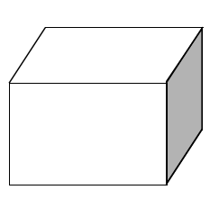2.一个长方体的长、宽、高分别是60cm、48cm、36cm，要锯成大小相等的正方体木块且没有剩余，正方体木块的棱长最大是（ ）cm，可以锯成（ ）块。